Bijbel, gebed en zingen in het pastoraat

- Bijbellezen

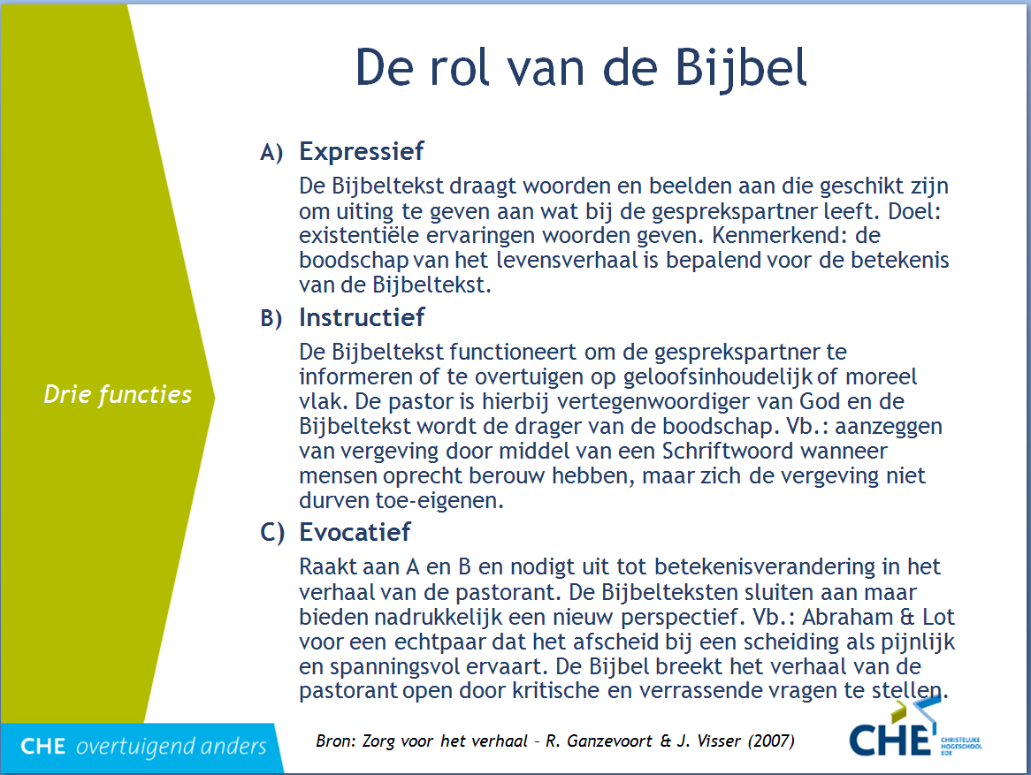

Je kunt deze drie manieren van bijbelgebruik als volgt weergeven:
- In een gesprek probeer je met de Schriftlezing aan te sluiten bij wat je gehoord van de pastorant. Je sluit aan bij diens gevoelens. Het verhaal van de pastorant laat je doorklinken in de bijbeltekst en jouw korte uitleg daarbij.
- Je probeert met het bijbelgedeelte iets uit te leggen. Het bijbelgedeelte vult dan het gesprek als het ware aan en verdiept het. De schriftlezing heeft een catechetisch element.
- Je opent de bijbel om via het Woord van God iets te bereiken bij de pastorant. Je daagt de pastorant uit. De pastor troost niet alleen maar hij stoort ook.

Louw (‘Pastoraat as vertolking en ontmoeting’ Kaapstad 1999, p. 445-456) onderscheidt meer goede manieren van bijbelgebruik, maar je herkent die van Ganzevoort er ook in:
- Vermanend bijbelgebruik (mensen ‘erbij roepen’)
- informatief-lerend
- relatie-versterkend (vanuit de Schrift de relatie tussen de pastorant met God versterkend)
- vertroostend,
- transformerend (pastoraat beoogt verandering te weeg te brengen)
- representatief (de pastor leest en spreekt woorden die hem zelf ook geraakt hebben en die hij graag wil doorgeven. ‘In die representatiewe metode word die priesterlijke bewoënheid van Christus konkreet gekommunikeer. Dan is dit nie so belangryk wat die pastor sê nie, maar wie hy/sy is vir iemand en hoe hy/sy by iemand in nood aanwesig is’ De pastor is zelf ‘a human living document’ (p. 448)
- proclamerend (verkondigend, bijvoorbeeld over vergeving van zonden)
- narratief (vertellen van een bijbelverhaal om te laten horen hoe God concreet en actief in mensenlevens tegenwoordig is)
- doxologisch (de pastorant middels een bijbelgedeelte aanmoedigen om God te loven en te danken)

Nu nog een paar praktische aanwijzingen.

  - Verwijs in een pastoraal gesprek als het te pas komt rustig naar een bijbeltekst of een voorbeeld uit de bijbel. De bijbel is geen pastorale grabbelton, maar hoort wel bij het wezen van een pastoraal gesprek.
  - Je mag altijd uit de bijbel lezen als dat bij de aard van het gesprek past; maar je mag dat ook doen als het niet helemaal daarbij aansluit. Waarom zou je bijvoorbeeld een kennismakingsbezoek (zonder duidelijk thema) niet gewoon kunnen afronden met schriftlezing en gebed? De angst dat dat een vlag op een modderschuit is, is typisch van onze tijd. Een pastor is toch iemand met een boodschap? Besef dat jij soms de enige bent die met iemand uit de bijbel leest en bidt. Soms kan het echter gewoon niet. De inhoud van het gesprek en de relatie met de pastorant zijn van dien aard dat een Schriftlezing niet past. Of de pastorant toont weerstand ertegen. Dat kun je proberen te bespreken, maar je moet Schriftlezing en gebed niet opdringen. Ga daarbij maar een beetje op je intuïtie af.
  - Je vráágt altijd of iemand het op prijs stelt dat je leest en bidt (tenzij je het, omdat je iemand kent, al zeker weet). Je accepteert het als iemand het niet wil.
  - Het mooiste is als de Schriftlezing die jij kiest en de woorden die je erbij gebruikt het bewijs zijn dat je goed geluisterd hebt naar de pastorant.
  - Je kiest zo mogelijk een Schriftlezing die bij het gespreksthema past. Je kunt ook thuis een Schriftlezing voorbereiden naar eigen keuze, die je leest, ongeacht de onderwerpen van gesprek (de schriftlezing van je eigen stille tijd van die dag, een schriftlezing die past bij het kerkelijk jaar, bijvoorbeeld). Je moet die dan uiteraard wel proberen te verbinden met de pastorant en het gevoerde gesprek. Soms kun je thuis een Schriftlezing voorbereiden die je bewúst bij deze pastorant aan de orde wilt stellen. Dan past zij bij je pastorale agenda. Schriftlezingen die je zelf thuis overdacht hebt, moeten altijd wijken als in het gesprek zelf een andere lezing gepaster lijkt te zijn.
  - Je kunt ook aan de pastorant vragen: is er een Bijbelgedeelte dat u in uw leven / in deze situatie bijzonder aanspreekt? Je kunt daarover ook nog een boeiend gesprek krijgen.
  - Lees uit je eigen bijbeltje. Laat mensen niet naar hun bijbel zoeken. Uiteraard kun je de bijbel van de pastorant gebruiken als die voor het grijpen ligt. Je kunt ook met de pastorant ieder uit een eigen bijbel lezen.
  - Noteer altijd in je gespreksverslag wat je gelezen hebt, zodat je een volgende keer niet de zelfde woorden uit de bijbel leest.
  - Kies de bijbelvertaling die bij de pastorant of bij de gemeente past. Doe daarover niet krampachtig als je zelf iets anders gewend bent.
  - Leg achter in je bijbeltje een lijstje met mogelijke gepaste Schriftlezingen. Soms vind je zo’n lijstje in een boek. Het beste kun je die zelf samenstellen. Je doet ideeën op tijdens kerkdiensten of bijbelstudies. Schaam je niet als je zo’n lijstje moet raadplegen tijdens en gesprek.
  - Altijd moet je een gelezen gedeelte kort toelichten. Probeer dan een verbinding te leggen tussen het verhaal en het leven van de pastorant en het Woord van God. Laat bij de toelichting ook in je eigen hart kijken. In je toelichting moet iets van jouw authenticiteit blijken. Een goede toelichting is niet het oplepelen van allerlei vrome waarheden. Het is ook geen minipreek. Nodig de pastorant uit om te reageren op jouw woorden.
  - Gebruik een Schriftlezing nooit om mensen via de bijbel dingen toe te spelen die je in het gesprek niet durfde te zeggen, zoals een confronterende opmerking.
  - Gebruik een Schriftlezing ook niet om theologische verschillen tussen jou en de pastorant aan te scherpen, al moet je wel eerlijk zijn. Smeer met de Schriftlezing de pastorant ook niet bij voorbaat stroop om de mond.
  - Kies nooit Schriftlezingen op de klank af (“Ik werd benauwd van alle zijden..” lezen bij iemand met longproblemen, bijvoorbeeld).
  - Een Schriftlezing moet het gevoel raken van de pastorant. Kies met name bij mensen in nood voor een Schriftlezing die parallel loopt aan hun gevoel en niet een die daar tegenover staat. Bij iemand die boos is, lees je bijvoorbeeld iets over de boosheid van David. Bij iemand die depressief is, kun je bijvoorbeeld lezen van Elia die depressief is.
  - Soms kun je een Schriftlezing vooraan in het gesprek plaatsen; dan krijg je een soort persoonlijke bijbelstudie met de pastorant. Je kunt dat doen bij mensen die dat fijn vinden. Dat werkt soms ook goed als je iemand al vaak hebt opgezocht (een zieke bijvoorbeeld) en het ook niet meer zo nodig is om lange gesprekken te voeren.
  - Soms is het goed om van te voren mee te delen dat je in een volgende gesprek een bepaalde Schriftlezing centraal wilt stellen; je kunt vragen of de pastorant er vast naar wil kijken.
  - Zeker bij ernstig zieken, kies je voor een korte Schriftlezing en een nog kortere toelichting.
  - Lees uit de bijbel (en bid en zing) ook bij comapatiënten.

- Bidden

Het gebed kan het geestelijke hoogtepunt zijn van de ontmoeting tussen jou en de pastorant. Het kan ook een traditionele dooddoener zijn. In het gebed ben je er voor de pastorant, maar je bent ook jezelf. Je bidt dus niet alleen vanuit je rol. Je bidt écht, maar laat persoonlijke thema’s erbuiten.

  - Samen bidden met iemand is een heilig moment. Doe het dus met schroom! Het is ook intiem en de pastorant kan er daarom tegenop zien.
  - Ook het gebed dring je niet op. Als je aarzelt of je zult bidden, vraag je of de pastorant het goed vindt.
  - Je leest eigenlijk nooit alleen uit de bijbel. Dan volgt altijd gebed. Sommige pastores bidden wel alleen.
  - Als je de pastorant opdraagt in het gebed, noem dan de goede naam. Bidden voor mevrouw Jansen, terwijl je bij mevrouw Pietersen bent, is een pijnlijke vergissing.
  - Gebruik het gebed ook niet om dingen te zeggen die je in het gesprek niet durfde te zeggen.
  - Bid in de meervoudsvorm en niet in de enkelvoudsvorm.
  - Als je bidt om bekering of vergeving van zonden, moet je zeker ook je zelf insluiten.
  - Doe voorbede voor mensen die de pastorant dierbaar zijn. Vraag eventueel punten of namen voor de voorbede van tevoren.
  - Bid in een eerbiedige houding, niet onderuit gezakt in een grote stoel. In een ziekenhuis doe je het soms staande.
  - Over het ziekenhuis / verpleeghuis gesproken: Schriftlezing en gebed doe je in principe bij de patiënt voor wie je komt. Soms kun je het voor alle zieken op een kamer doen. Vroeger waren dat er zes, tegenwoordig dikwijls niet meer dan twee, hoogstens vier. Stel je dan wel aan iedereen voor. Als je de zieke liever apart spreekt, moet je dat regelen.
  - Let er op dat je bij bijna dove mensen luidt genoeg leest en luid genoeg bidt.
  - Vergeet niet dat ook jongeren het fijn kunnen vinden als je met hen bidt, al kijken ze een beetje schutterig wanneer je het vraagt. Het is alleen wat moeilijker om met hen de goede plaats en tijd te vinden om dat te doen. Achter de tent van het jeugdkamp, ’s avonds in het donker, kan het spontaan gaan.
  - Intensief (regelmatig) bidden met mensen is een vorm van pastoraat bedrijven op zich. Ministry is gebedspastoraat waarbij pastor (vaak twee mensen) en pastorant luisterend naar God bidden, samen stil zijn en Jezus heel dicht bij de gevoelens laten komen. Ze durven erop te vertrouwen dat de Heilige Geest en de juiste ‘gebeds-invallen’ geeft. Soms vindt dit plaats in een nazorgsessie, na een kerkdienst of festival. Dan zijn het gebedsontmoetingen van maar een paar minuten.
  - Je kunt ook door de telefoon met mensen bidden.
  - Je kunt ook als pastor én pastorant bidden (dat gaat in evangelische kringen makkelijker dan in reformatorische en bij jongeren beter dan bij ouderen). Onbedoeld hoor je dan trouwens ook wat de pastorant uit het gesprek meeneemt.

- Zingen

Helaas is er geen traditie van zingen in het persoonlijk pastoraat. Terwijl zingen een krachtig, geestelijk instrument kan zijn. Een pastor die het niet gewend is te doen, moet even een drempeltje over. Bijna iedereen kan zingen, al kan niet iedereen het even goed. Dat is niet erg. Je bent er als pastor niet voor jezelf maar voor de pastorant. Zingen geeft naast uit de bijbel lezen en bidden aan het pastoraat ook een liturgisch karakter. De spirituele laag wordt er misschien nog wel meer dan door lezen en bidden door bereikt. Let op het volgende:

  - Sommige pastoranten stellen het op prijs als je met hen zingt. Denk aan hoogbejaarden of zieken of anderen die niet meer in de kerk kunnen komen.
  - Met (zieke) kinderen kun je ook prima zingen.
  - In een verpleeghuis kun je met groepen patiënten zingen, ook met dementerende mensen. Dan zing je voor hen bekende liederen. Het samen met de mensen zingen of voor de mensen zingen is muziektherapie, in dit geval dus muziekpastoraat. Dat is een prachtig middel om contact te maken met het gevoel van de mensen. (Als jij slechts gast bent in een verzorgingshuis/ verpleeghuis en als er een verpleeghuispastor is die zelf voor ‘zanguurtjes’ zorgt, moet je met spontane groepszang terughoudend zijn.)
  - Zingen kun je ook doen bij stervenden die in coma wegzakken. Als gesproken woorden hen al niet meer bereiken, kan het zingen dat wel doen. De zang wordt sneller herkend, vanwege de melodie en de ingeslepen woorden. Als er familieleden of verplegend personeel bij jouw bezoek aanwezig zijn, nodig je die uit om mee te zingen.
  - Stimuleer familieleden om zelf te zingen met demente familieleden of stervenden (en uit de bijbel te lezen en te bidden). Jij moet niet de enige zijn die dat doet.
  - Zing altijd de liederen die de pastorant (vroeger) graag zong.
  - Als je wilt, kun je je eigen zang begeleiden met een gitaar.
  - Je kunt ook samen met de pastorant naar een gezongen lied luisteren. Dat gaat tegenwoordig makkelijk met een smartphone.

Opdrachten

- Stel een lijstje samen met gepaste Schriftlezingen voor bepaalde personen in bepaalde omstandigheden. Denk aan lezen bij ziekte, rouw, herstel, vreugde, ouderdom, geboorte, huwelijk, echtscheiding, succes, tegenslag enzovoorts!
- Zeg nu even voor jezelf (en laat daarmee jouw visie op pastoraat horen) waarom jij bijbellezen, bidden en zingen wel of niet graag doet in een pastoraal gesprek. Hierover moet je nadenken omdat buiten de orthodoxie veel pastoraal werkers en ambtsdragers er terughoudend in zijn en het alleen doen als een pastorant er expliciet om vraagt.

Vragen

- Je wilt uit de bijbel en bidden lezen bij iemand die dat niet gewend is. Dat komt veel voor in de Protestantse kerk omdat daar veel randkerkelijken zijn. Je kunt ook aan evangelisatiesituaties denken. Hoe pak je dat correct aan?
- Je wilt uit de bijbel lezen, hoewel het gesprek er niet naar was. Hoe kondig je dan de Schriftlezing aan?
- Je hebt gelezen en gesproken en nu wil je de pastorant erbij betrekken. Hoe probeer je dat?
- Als jij geestelijk verzorger bent in een verpleeghuis, spreek je ook niet gelovigen. Probeer je dan met hen te bidden of uit de bijbel te lezen?
- Een variant: je spreekt als instellingspastor met een vriendelijke, orthodoxe moslim. Vraag je of je met hem mag bidden en uit de bijbel mag lezen? Zo ja, dan is de kans groot dat hij dat goed vindt of alleen een gebed op prijs stelt. Roep je in dat gebed Jezus Christus aan?
- Veel theologiestudenten en ouderlingen voelen weerstand bij het idee dat ze zouden zingen in het pastoraat. Heb jij die ook? Heb jij die niet? Denk eens door over waar je positieve of negatieve gevoel vandaan komt.
- Je hebt onverwacht een pastoraal gesprek, zomaar na afloop van een activiteit in de kerk. Iemand is met jou meegelopen en drinkt nog iets bij jou thuis. Zou je in zo’n gesprek je bijbel openen en bidden? Waarom wel of niet?
- Als je tante ziek is en je gaat bij haar op bezoek, zou je dan uit jezelf uit de bijbel lezen en bidden? Of zeg je dan: nee, hier ben ik neef/nicht en geen pastor? Waarom?

